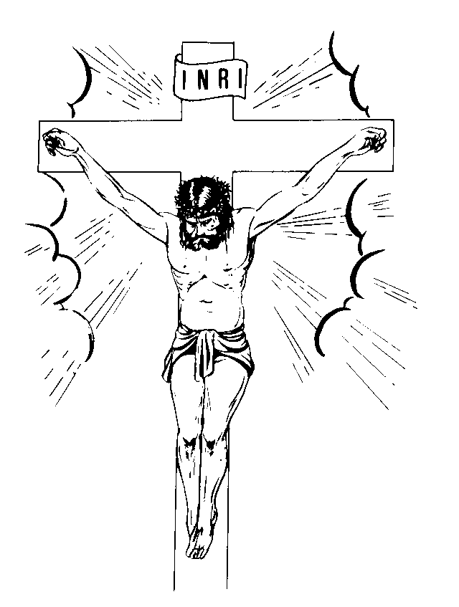

Z nadzieją w zmartwychwstanie w Chrystusie informuję,

że dnia 1 kwietnia 2018 r.

tj. w Niedzielę Zmartwychwstania Chrystusa odeszła do Pana
śp. Siostra Joela (Teresa) Dybowska

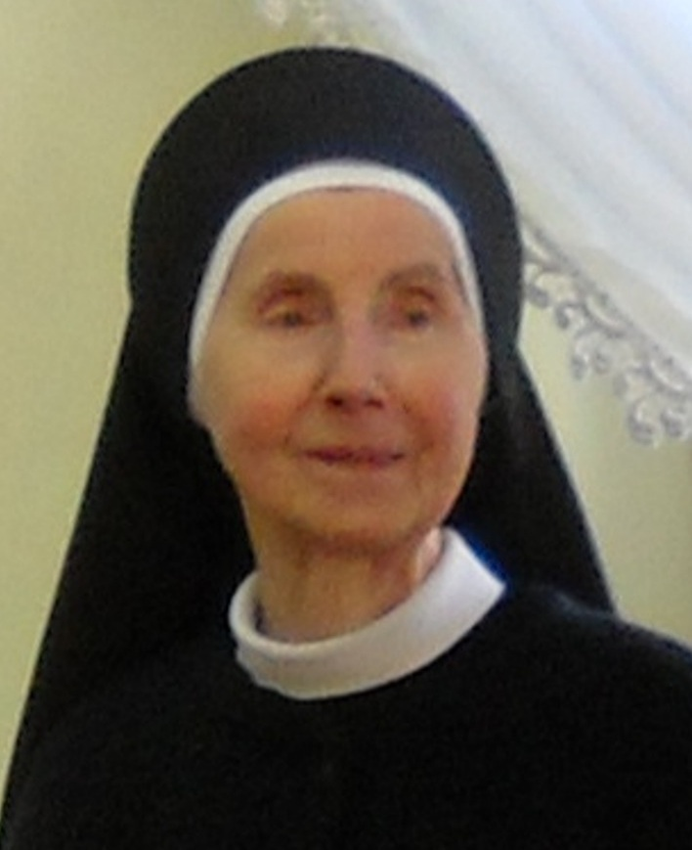
S. Joela Dybowska urodziła się 15 września 1935 r. w Żeleźnikach, pow. Sokołów, parafia Miedzna, jako córka Antoniego i Bolesławy. Posiadała pięcioro rodzeństwa (2 siostry i 3 braci). W młodości była osobą dość wątłą i chorowitą. Tak pisała w liście z prośbą o przyjęcie do Zgromadzenia: „Chociaż pod względem zdrowia nie należę do najmocniejszych, to jednak mam całkowitą nadzieję w Chrystusie i Jego Najświętszej Matce”. Przeżyła 82 lata, odchodząc do Pana po krótkiej chorobie, która wymagała pomocy innych osób.
Do Zgromadzenia Sióstr Opatrzności Bożej wstąpiła dn. 12 września 1955 r. Ze względu na chorobę i leczenie do Nowicjatu została przyjęta 31 lipca 1958 r. Pierwszą Profesję zakonną złożyła 31 lipca 1960 r. w Przemyślu, zaś Profesję wieczystą tamże, dnia 31 lipca 1966 r.
W Zgromadzeniu otrzymała przygotowanie do prowadzenia księgowości i większość życia zakonnego pracowała w tym zawodzie. Rozpoczęła pracę jako księgowa w Bytomiu w Zakładzie wychowawczym dla dziewcząt. Następnie pracowała jako katechetka w Parafiach w Koninie i Turku. Od 1964 r. przez rok pracowała w DPS w Wielkiej Wsi, jako intendentka, zaś w kolejnych latach jako księgowa w Wodzisławiu Śl. (1965-1969). Od 1969 r. posługiwała w kancelarii DPS w Wielkiej Wsi. Przez 40 lat była główną księgową Domu Pomocy Społecznej w tym miejscu, a po przejściu na emeryturę nadal pomagała w wykonywaniu tego obowiązku, choć w zmniejszonej ilości godzin.
W 2010 r. w Wielkiej Wsi obchodziła złoty Jubileusz życia zakonnego. Była bardzo dokładną, sumienną i odpowiedzialną w wykonywaniu zadań. Zapamiętana została, jako osoba cicha, zdyscyplinowana i pogodna. Odeszła rano w Uroczystość Zmartwychwstania Chrystusa.
Msza św. pogrzebowa za śp. Siostrę Joelę Dybowską zostanie odprawiona we wtorek dn. 3 kwietnia 2018 r. o godz. 12.00 w kościele parafialnym w Kopanicy. Po Mszy św. nastąpi obrzęd złożenia ciała Siostry do grobu na miejscowym cmentarzu.

Niech Zmartwychwstały Chrystus otworzy Jej bramy nieba i ukaże Swą chwałę.

Duszę śp. Siostry Joeli polecam modlitwom Kochanych Sióstr.

s. Antonina Kasjaniuk
przełożona generalna
Grodzisk Maz., 2 kwietnia 2018 r.

